【摄影作品】
雄姿勃勃
陈武光
（2013年6月18日）

香港之旅，下榻酒店，遥望国际金融中心二期，雄姿勃勃，直指苍穹，蓄势待发，锐不可当，无往不胜。
附注：图片1幅见下页。
（注：学校关工网站刊发时间：2013年6月19日。）
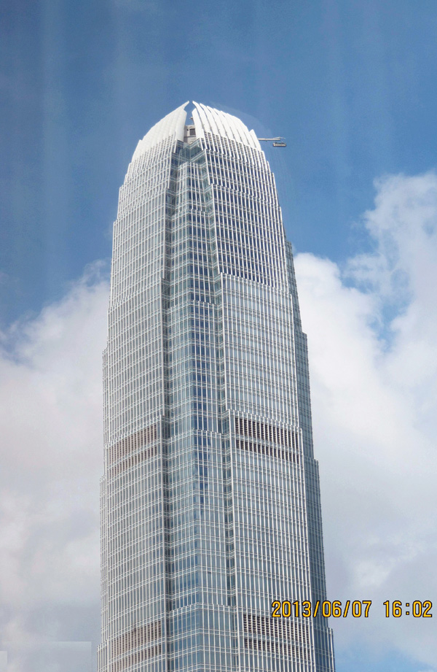
香港国际金融中心二期，陈武光摄于2013年6月7日

